H大学图书馆

H大学图书馆邀请你建立一个图书馆信息管理系统。请使用面向对象思想完成该问题，具体要求如下：

一、设计一款**文字式交互**的图书管理系统；

1. 图书馆必须支持至少10000册书存储，如果可实现书籍可动态增长，加分

三、图书信息包含：

* 题名
* ISBN/ISSN
* 作者
* 分类号（分类规则自定，要求有三级分类，可参考中图分类法）

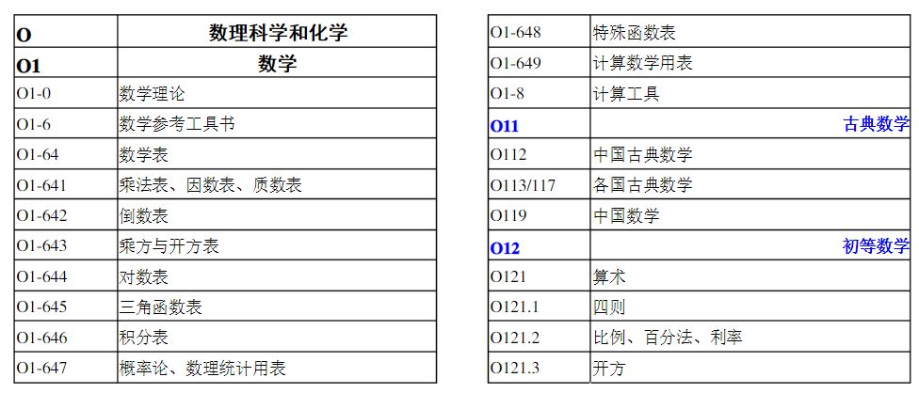

四、图书馆系统提供两种用户模式，请为他们设计不同的用户类：

1）管理员模式：

* 系统最初提供一个默认的管理员账户以及默认密码；
* 管理员具备以下功能：
* 可以使用管理员账号登录
* 支持对学校用户的账号进行基本管理，添加、删除学校用户默认账号和密码，默认账号为学号/教师编号，密码为123456；恢复学校用户默认密码；
* 管理员可以对图书信息进行修改
* 管理员可以增加、删除、**搜索图书**

2）学校用户模式（学校用户超过5千人）：

* 学校用户可以通过账号和密码登录，账号为学号/教师编号，密码为123456;
* 学校用户可以修改自己的密码
* 学校用户可以搜索图书
* 学校用户可以借、还图书
* 学校用户可以查看自己的借阅记录

五、设计图书馆类，包含馆藏图书列表、用户列表等成员、在馆记录、用户借阅记录等。

六、图书馆系统提供根据**任一信息**的搜索图书功能：

* 题名，精确查找到书
* ISBN/ISSN，精确查找到书
* 作者，模糊查找到该作者所有书，字典序排序
* 分类号，三级分类，每一级分类均可模糊查找到书，字典序排序，按页显示；如，N 自然科学总论——TP 自动化技术、计算机技术——TP3 计算机技术。

在以上每一级时，均会出现该级所有数目，字典排序，按页显示；

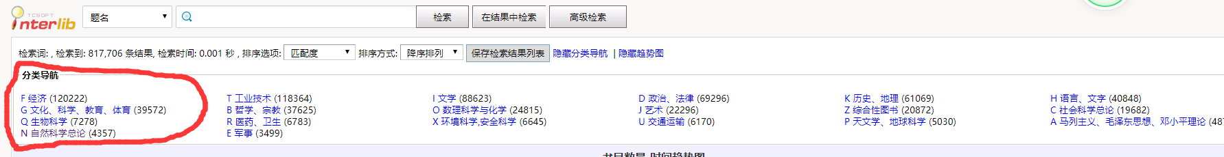

不明白意思的同学，可以自行登入学校图书馆系统，进入搜索书目功能中，点击分类导航选项，然后进入每级分类的页面看看

* **搜索不考察性能，仅考察功能**

七、加分项（总分不超过100分）

（1）支持大数据，比如书籍记录突破百万，用户数量突破万级规模；

（2）贴近实际的图书馆管理系统，新增若干功能等；

（3）实现文件的创建、读、写等操作；

（4）考虑用户体验，如使用方便度等；

（5）搜索时性能考察，调查、思考、设计加强搜索性能的方式，此项仅适合学有余力的同学；

八、完成进度建议和自查评分

1、第一阶段，需要完成一万的图书存储；该功能需要至少设计并完成图书类与图书馆系统类的相关部分（包括相关实验报告、代码和测试）；

2、第二阶段，完成两种用户模式，欠搜索功能（包括相关实验报告、代码和测试）；

3、第三阶段，搜索功能（包括相关实验报告、代码和测试）；知识点：文件、排序。



九、验收安排

1、第16周小班课上小组汇报，15周周五之前向助教申请，若无申请则随机指定，每班不超过4组。

2、未在课上进行汇报的，请于第16周内和助教预约验收时间与方式。